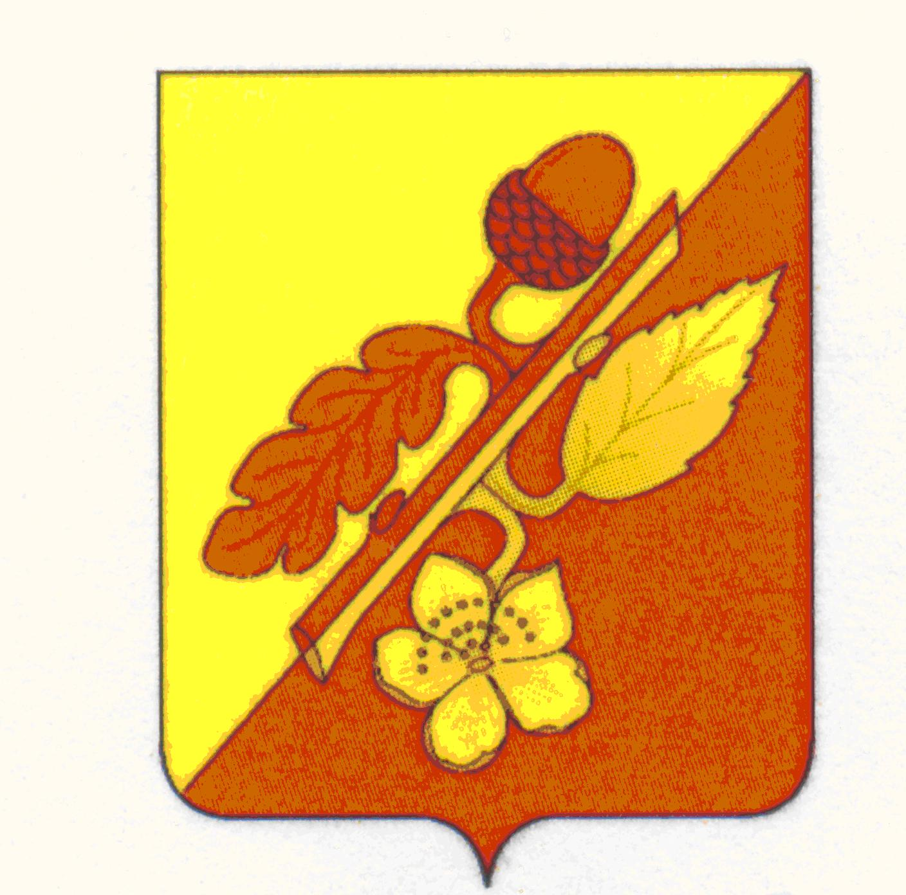

СОВЕТ НАРОДНЫХ ДЕПУТАТОВ
ТЕРНОВСКОГО МУНИЦИПАЛЬНОГО РАЙОНА
ВОРОНЕЖСКОЙ ОБЛАСТИ

РЕШЕНИЕ

от 01 февраля 2024 г. № 46
с. Терновка

Об утверждении структуры администрации
Терновского муниципального района
Воронежской области

В соответствии с частью 8 статьи 37 Федерального закона от 06.10.2003 № 131-ФЗ «Об общих принципах организации местного самоуправления в Российской Федерации», частью 2 статьи 38 Устава Терновского муниципального района Воронежской области, в целях упорядочения структуры администрации Терновского муниципального района Совет народных депутатов Терновского муниципального района

РЕШИЛ:

1. Утвердить структуру администрации Терновского муниципального района Воронежской области согласно приложению.
2. Администрации Терновского муниципального района Воронежской области провести организационно-штатные мероприятия в соответствии с действующим законодательством.
3. Решение Совета народных депутатов Терновского муниципального района Воронежской области от 15.09.2021 № 130 «Об утверждении структуры администрации Терновского муниципального района Воронежской области» признать утратившим силу.
4. Настоящее решение опубликовать в официальном периодическом печатном издании «Терновский муниципальный вестник».
5. Данное решение вступает в силу с даты его опубликования.

Глава Терновского
муниципального района Шишкин В.В.

Приложение к Решению Совета народных депутатов № 46 от 01.02.2024г.

Структура администрации Терновского муниципального района

Помощник главы по мобилизационной подготовке

Глава администрации Терновского муниципального района

Отдел ГО и ЧС

Финансово-экономический блок Социальный блок Сельскохозяйственный блок Производственный блок
Руководитель аппарата администрации муниципального района
Заместитель главы администрации муниципального района
Заместитель главы администрации муниципального района
Главный специалист- секретарь комиссии по делам несовершеннолетних (на обл. финансировании)
Заместитель главы администрации муниципального района

Отдел программ и развития сельской территории
Отдел финансов
Заместитель главы администрации-начальник отдела муниципального района

Отдел архитектуры, градостроительства, ЖКХ и газификации

Отдел по экономике, управлению муниципальным имуществом и земельным отношениям
Сектор по реализации инвестиционных программ
Сектор по управлению муниципальным имуществом и земельным отношениям
Ведущий специалист- секретарь административной комиссии (на обл. финансировании)
Отдел по образованию и делам молодежи
Отдел по культуре

Сектор юридической работы и муниципальной службы
Сектор организационной и контрольной работы
Ведущий специалист по ведению регистра МПА (на обл. финансировании)
Архив
Сектор архитектуры и градостроительства
Сектор учета и отчетности

